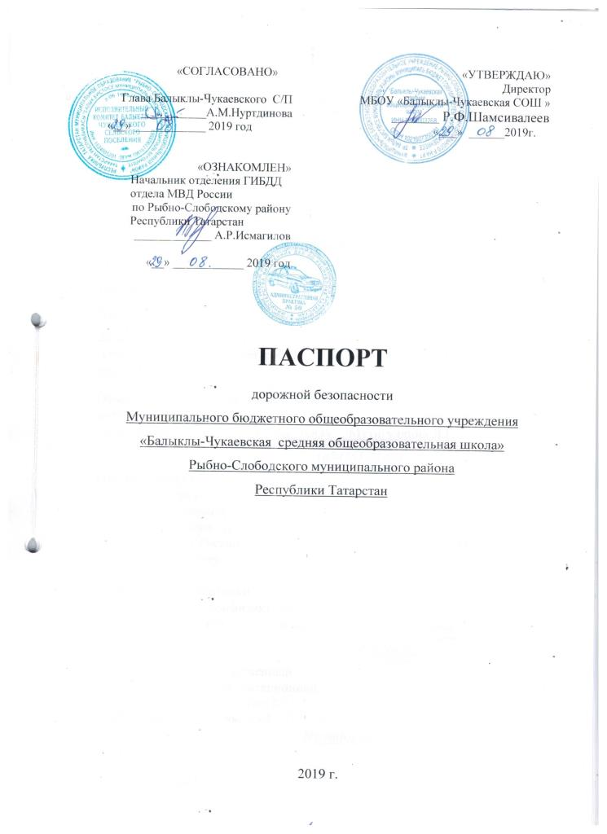

Общие сведения

МБОУ «Балыклы-Чукаевская СОШ» Рыбно-Слободского муниципального района Республики Татарстан
Юридический адрес: 422655, РТ, Рыбно-Слободский район, с.Балыклы-Чукаево, ул.Школьная д.2
Фактический адрес: 422655, РТ, Рыбно-Слободский район, с.Балыклы-Чукаево, ул.Школьная д.2
Руководители образовательного учреждения:
Директор (руководитель) Р.Ф.Шамсивалеев тел. 8(84361)26-307
Заместители директора по
учебной и воспитательной работе Шамсивалеева Г.М. и Билалова Г.Г тел. 8(84361)26-307

Ответственные работники
муниципального органа
образования методист МКУ «ОО» Мутигуллина Л.Г.
(должность) (фамилия, имя, отчество)
(884361)21419
(телефон)
Ответственные от
Госавтоинспекции Хаматвалеев Руслан Дамирович
Должность: инспектор по исполнению
административного законодательства
ОГИБДД ОМВД России по Рыбно- тел. +7(843)612-14-19
Слободскому району

Ответственные работники
за мероприятия по профилактике
детского травматизма зам.директора по ВР Билалова Г.Г.
(должность) (фамилия, имя, отчество)
(884361)26-307
(телефон)
Руководитель или ответственный
работник дорожно-эксплуатационной
организации, осуществляющей
содержание улично-дорожной
сети (УДС)∗ Нуртдинова А.М.

Руководитель или ответственный
работник дорожно-эксплуатационной
организации, осуществляющей
содержание технических средств
организации дорожного
движения (ТСОДД)* _Нуртдинова А.М. __(884361)26357 _
(фамилия, имя, отчество) (телефон)

Количество учащихся 24
Наличие уголка по БДД имеется, актовый зал

Наличие класса по БДД нет

Наличие автогородка (площадки) по БДД нет

Наличие автобуса в образовательном учреждении одна
Владелец автобуса МБОУ «Балыклы-Чукаевская СОШ»

Время занятий в образовательном учреждении:
1-ая смена 8.30-15.00ч.
внеклассные занятия 16.00-19.00ч.

Телефоны оперативных служб:
112 – экстренный вызов
(884361)31203 – скорая помощь

Содержание
- План-схемы образовательного учреждения.
1. Район расположения образовательного учреждения, пути движения транспортных средств и детей (обучающихся, воспитанников).
2. Организация дорожного движения в непосредственной близости от образовательного учреждения с размещением соответствующих технических средств организации дорожного движения, маршруты движения детей и расположение парковочных мест.
3.Маршруты движения организованных групп детей от образовательного учреждения к стадиону, парку или спортивно-оздоровительному комплексу.
4. Пути движения транспортных средств к местам разгрузки/погрузки и рекомендуемые безопасные пути передвижения детей по территории образовательного учреждения.

- Информация об обеспечении безопасности перевозок детей специальным транспортным средством (автобусом).
1. Общие сведения.
2. Маршрут движения автобуса до образовательного учреждения.
3. Безопасное расположение остановки автобуса у образовательного учреждения.

III. Приложения
План-схема пути движения транспортных средств и детей (обучающихся, воспитанников) при проведении дорожных ремонтно-строительных работ вблизи образовательного учреждения

I. План-схемы образовательного учреждения
1. Район расположения образовательного учреждения, пути движения транспортных средств и детей (обучающихся, воспитанников)

д.6

д.8

д.4

школа

Спортзал Столовая

спортплощадка

- жилая застройка - движение транспортных средств

- проезжая часть - движение детей (учеников) в (из)
образовательное учреждение
- тротуар - опасный участки
- место посадки, высадки детей

- территория школы - ограждение школы

2. Схема организации дорожного движения в непосредственной близости от образовательного учреждения с размещением соответствующих технических средств организации дорожного движения, маршрутов движения детей и расположения
парковочных мест

д.6

д.8

д.4

школа

Спортзал Столовая

спортплощадка

- жилая застройка - движение транспортных средств

- проезжая часть - движение детей (учеников) в (из)
образовательное учреждение
- тротуар - опасный участки
- место посадки, высадки детей

- территория школы - ограждение школы
- искусственное освещение
3. Маршруты движения организованных групп детей от образовательного учреждения к стадиону, парку
или спортивно-оздоровительному комплексу

д.6

д.8

д.4

школа

Спортзал Столовая

спортплощадка

- жилая застройка - направление безопасного движения группы
детей к стадиону

- проезжая часть

- тротуар

- ограждение образовательного учреждения и стоянки транспортных средств
4. Пути движения транспортных средств к местам разгрузки/погрузки и рекомендуемые безопасные пути передвижения детей по территории образовательного учреждения

д.6

д.8

д.4

школа

Спортзал Столовая

спортплощадка

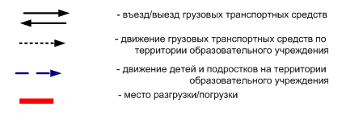
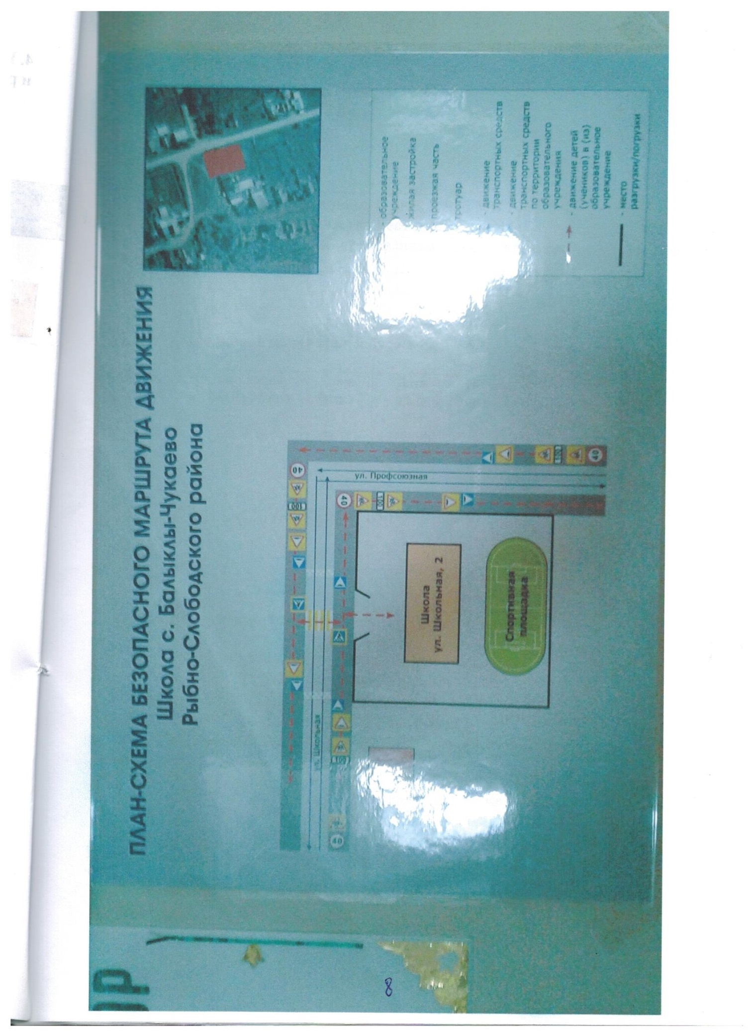

II. Информация об обеспечении безопасности перевозок детей специальным транспортным средством (автобусом).

1.Общие сведения

Марка Fiat DUCATO
Модель _SCB.23.LMB________________
Государственный регистрационный знак В 970 МВ 116 RUS
Год выпуска 2007 Количество мест в автобусе 11
Соответствие конструкции требованиям, предъявляемым к школьным автобусам _______________________________________________________
________________________________________________________________

1. Сведения о водителе(ях) автобуса(сов)

Фамилия, имя, отчество, телефон | Дата приня-тия на работу | Стаж вожде-ния ТС кате-гории D | Дата пред- стоящего медицин-ского осмотра | Период проведения стажировки | Сроки повыше-ние ква- лификации | Допущен- ные нару- шения ПДД / в том числе через «Глонас»
Гайнутдинов И.С. | 01.09.2017г. | 7лет | 2019 |  |  | нет

2. Организационно-техническое обеспечение

- Лицо, ответственное, за обеспечение безопасности дорожного движения Шайдуллин Иршат Рашатович
назначен ООО «Успех»,
прошел профессиональную переподготовку в учебном центре «Барс» по программе профессиональной переподготовки «Переподготовка специалистов по безопасности дорожного движения в организациях, осуществляющих перевозку пассажиров и грузов» (Диплома о профессиональной переподготовке №180000308494 от 01.04.2019 г.)
2) Организация проведения предрейсового медицинского осмотра водителя:
осуществляет ГАУЗ «Рыбно-Слободская ЦРБ» Рыбно-Слободского муниципального района РТ

3) Организация проведения предрейсового технического осмотра транспортного средства:
осуществляет Басаркин Николай Архипович
(Ф.И.О. специалиста)
на основании Диплома о профессиональной переподготовке 16 АА № 00001100, 20.05.2019 г. «Контролер технического состояния автотранспортных средств»,

4) Дата очередного технического осмотра февраль-2020г.

5) Место стоянки автобуса в нерабочее время территория школы
меры, исключающие несанкционированное использование _____________
________________________________________________________________
________________________________________________________________

6) Место ремонта и технического обслуживания автобуса: ООО «Успех» пгт.Рыбная-Слобода
7) Наличие и работоспособность алкозамка. Факты сработки
нет

3. Сведения о владельце автобуса

Юридический адрес владельца: 422655, РТ, Рыбно-Слободский район, с.Балыклы-Чукаево, ул.Школьная д.2
Фактический адрес владельца: 422655, РТ, Рыбно-Слободский район, с.Балыклы-Чукаево, ул.Школьная д.2

Телефон ответственного лица 8(84361)26-307

Директор школы __________________ Р.Ф.Шамсивалеев
(подпись) (Ф.И.О.)
Маршрут движения автобуса до образовательного учреждения
МБОУ «Балыклы-Чукаевская СОШ»

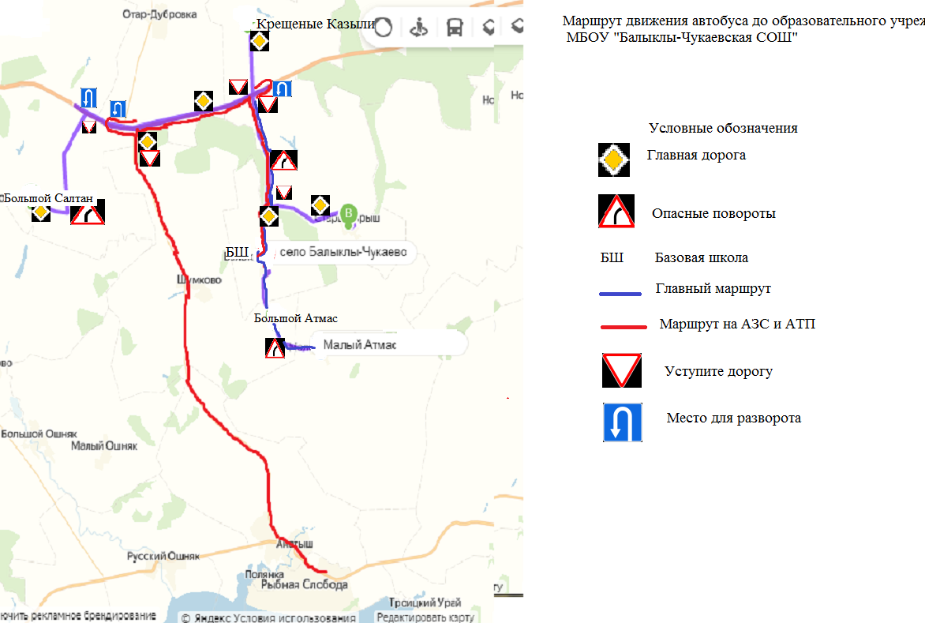

3. Безопасное расположение остановки автобуса у образовательного учреждения

д.4

д.6

д.8

школа

Спортзал Столовая

спортплощадка

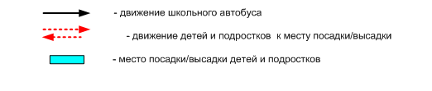
Приложение
План-схема пути движения транспортных средств и детей (обучающихся, воспитанников) при проведении дорожных ремонтно-строительных работ вблизи образовательного учреждения

д34

д34

д34

д34

д34

д.4

д.6

д.8

школа

Спортзал Столовая

спортплощадка

- жилая застройка - движение транспортных средств

- временная пешеходная - рекомендуемое направление движения детей
дорожка (учащихся )
- направление движения потока

- ограждение образовательного учреждения и стоянки транспортных средств

Общие сведения

Старо-Арышский филиал муниципального бюджетного общеобразовательного учреждения «Балыклы-Чукаевская средняя общеобразовательная школа» Рыбно-Слободского муниципального района Республики Татарстан

(Полное наименование образовательного учреждения)

Юридический адрес: _422655, РТ, Рыбно-Слободский муниципальный район, с. Старый Арыш, ул.Центральная, д.25
Фактический адрес: _422655, РТ, Рыбно-Слободский муниципальный район, с. Старый Арыш, ул.Центральная, д.
Заместитель директора
по УВР Багаутдинова_Р.Ф. _884361-26-701_
(фамилия, имя, отчество) (телефо

Ответственные работники
муниципального органа
образования методист МКУ «ОО» Мутигуллина Л.Г.
(должность) (фамилия, имя, отчество)
___(884361)214199
( телефон)
Ответственные от
Госавтоинспекции Хаматвалеев Руслан Дамирович
Должность: инспектор по исполнению
административного законодательства
ОГИБДД ОМВД России по Рыбно- тел. +7(843)612-14-19
Слободскому району
Ответственные работники
Ответственные работники
за мероприятия по профилактике
детского травматизма зам.директора по ВР Билалова Г.Г.
(должность) (фамилия, имя, отчество)
(884361)26-307
(телефон)

Руководитель или ответственный
работник дорожно-эксплуатационной
организации, осуществляющей
содержание улично-дорожной
сети (УДС)∗ Нуртдинова Альфия Марсовна_ _884361-26-357
(фамилия, имя, отчество) (телефон)

Руководитель или ответственный
работник дорожно-эксплуатационной
организации, осуществляющей
содержание технических средств
организации дорожного
движения (ТСОДД)* Нуртдинова Альфия Марсовна_884361-26-357
(фамилия, имя, отчество) (телефон)

Количество учащихся __18________________________________________
Наличие уголка по БДД __имеется, в коридоре________________________
(если имеется, указать место расположения)
Наличие класса по БДД ___нет______________________________________
(если имеется, указать место расположения)
Наличие автогородка (площадки) по БДД _____нет_____________________

Наличие автобуса в образовательном учреждении __нет______

Время занятий в образовательном учреждении:
1-ая смена: __9.30____ – __15.00_____ (период)
внеклассные занятия: ___17.00___ – _19.00____ (период)

Телефоны оперативных служб:
_112 – экстренный вызов
(884361)22324 – скорая помощь

Содержание.

- План-схемы образовательного учреждения.
1. Район расположения образовательного учреждения, пути движения транспортных средств и детей (обучающихся, воспитанников).
2.Маршруты движения организованных групп детей от образовательного учреждения к спортивной площадке.
3. Пути движения транспортных средств к местам разгрузки/погрузки и рекомендуемые безопасные пути передвижения детей по территории образовательного учреждения.

II. Приложения
План-схема пути движения транспортных средств и детей (обучающихся, воспитанников) при проведении дорожных ремонтно-строительных работ вблизи образовательного учреждения

I. План-схемы образовательного учреждения
1. Район расположения образовательного учреждения, пути движения транспортных средств и детей (обучающихся, воспитанников)

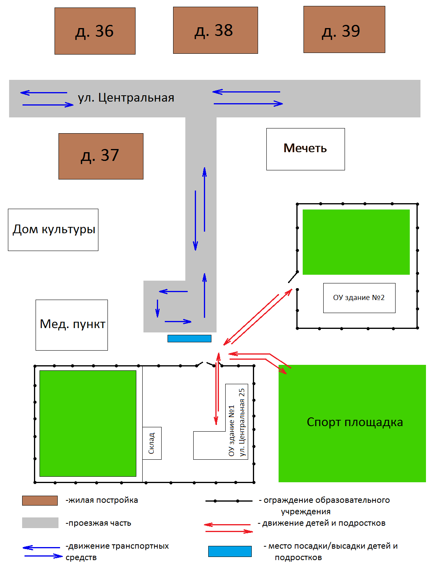

2. Маршруты движения организованныхгрупп детей от образовательного учреждения к спортивной площадке

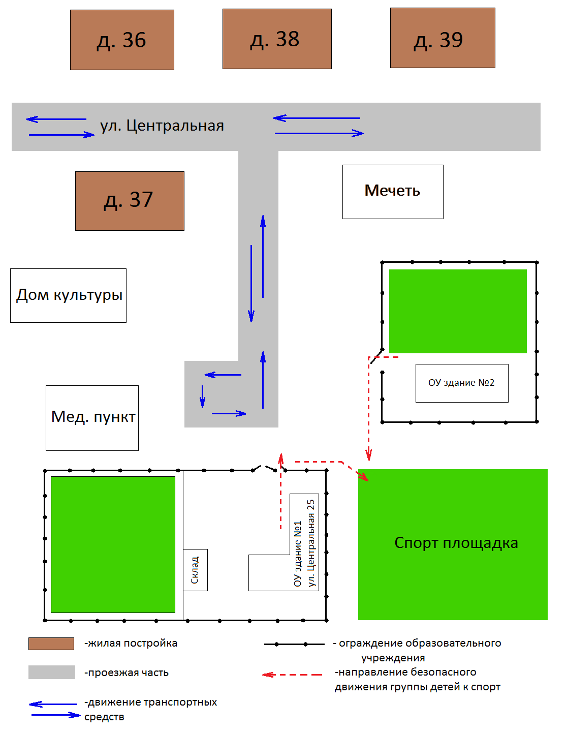

3. Пути движения транспортных средств к местам разгрузки/погрузки и рекомендуемые безопасные пути передвижения детей по территории образовательного учреждения

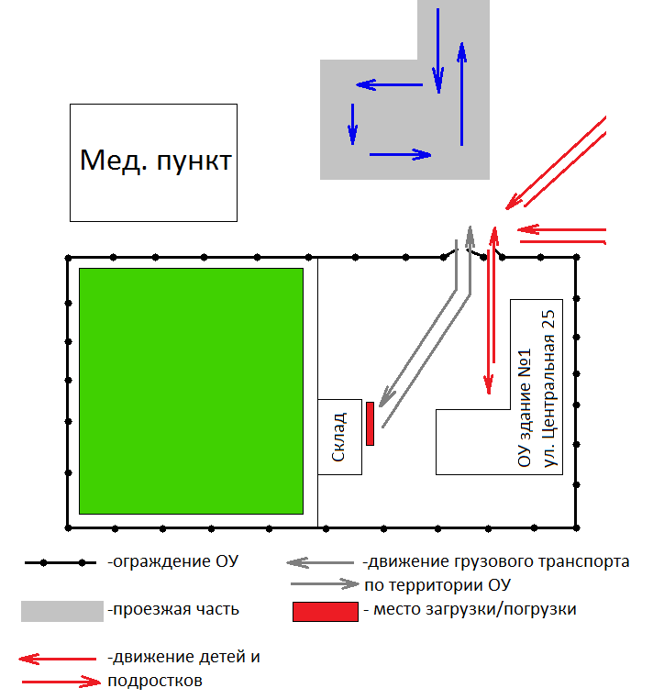

Приложение
План-схема пути движения транспортных средств и детей (обучающихся, воспитанников) при проведении дорожных ремонтно-строительных работ вблизи образовательного учреждения

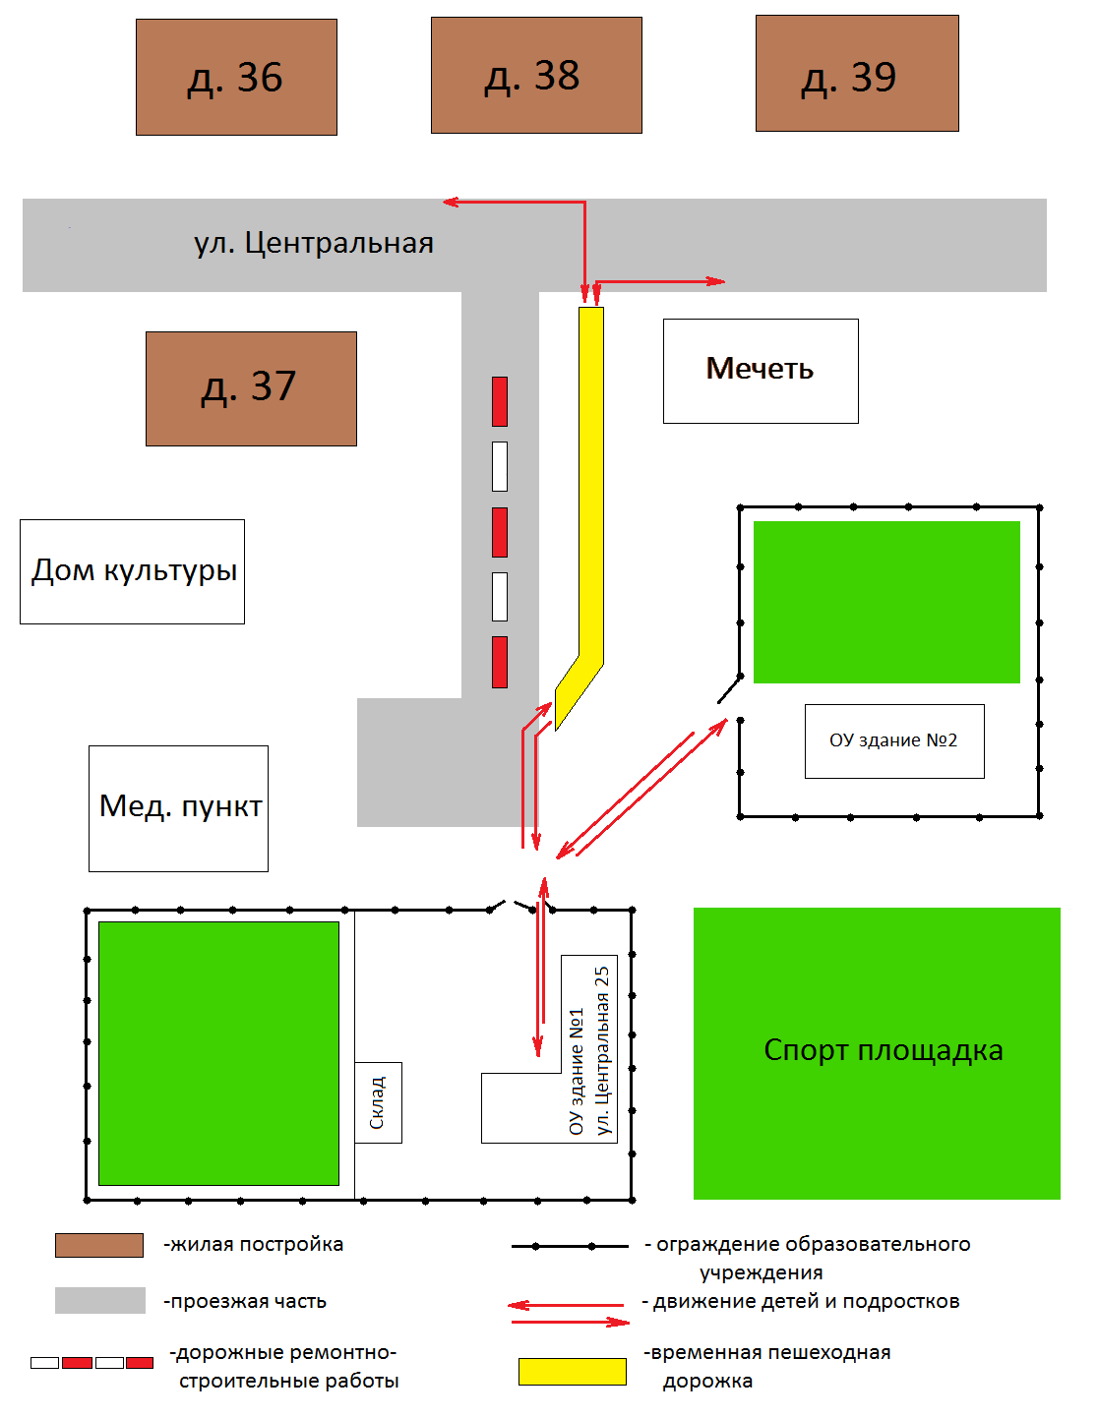

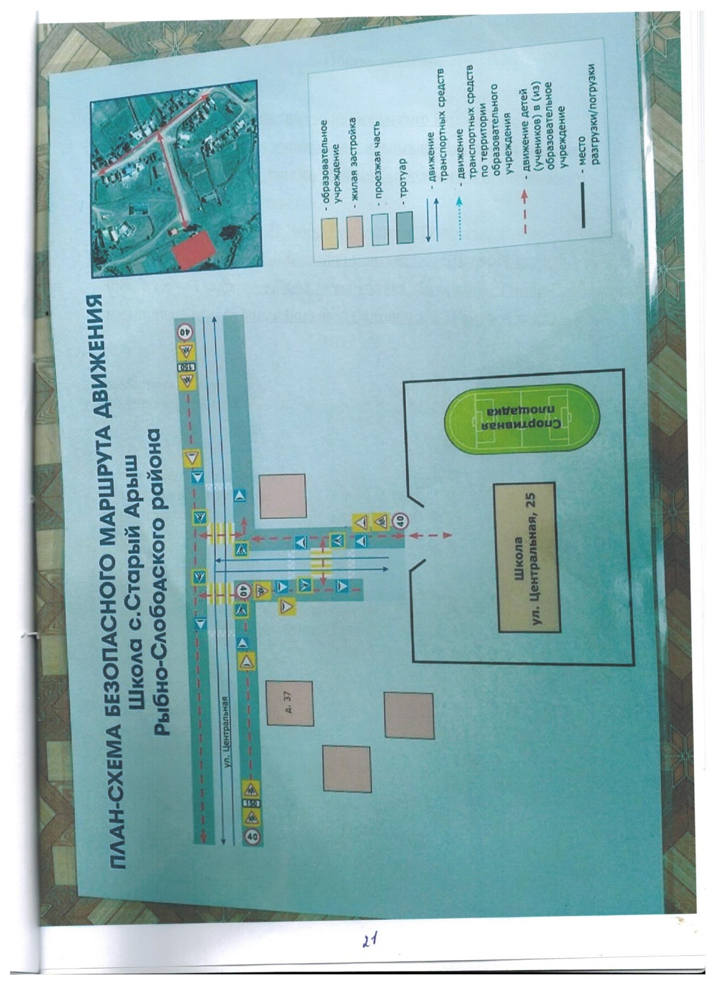

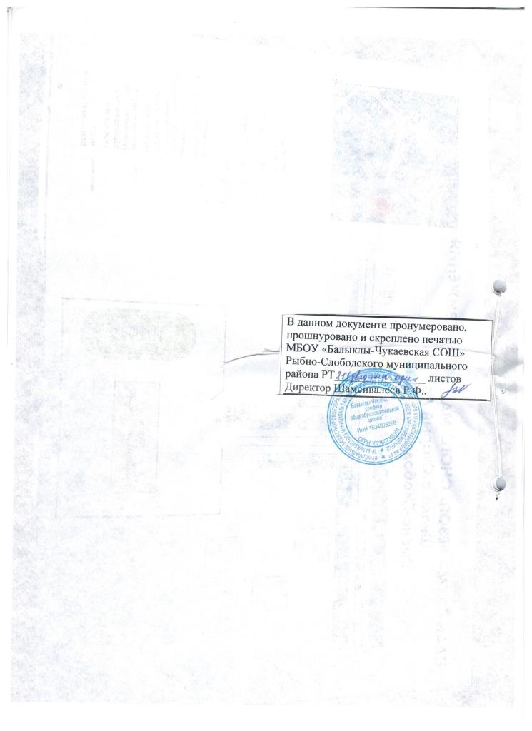

∗ Дорожно-эксплуатационные организации, осуществляющие содержание УДС и ТСОДД, несут ответственность в соответствии с законодательством Российской Федерации (Федеральный закон «О безопасности дорожного движения» от 10 декабря 1995 г. № 196-ФЗ, Кодекс Российской Федерации об административных правонарушениях, Гражданский кодекс Российской Федерации).
∗ Дорожно-эксплуатационные организации, осуществляющие содержание УДС и ТСОДД, несут ответственность в соответствии с законодательством Российской Федерации (Федеральный закон «О безопасности дорожного движения» от 10 декабря 1995 г. № 196-ФЗ, Кодекс Российской Федерации об административных правонарушениях, Гражданский кодекс Российской Федерации).

